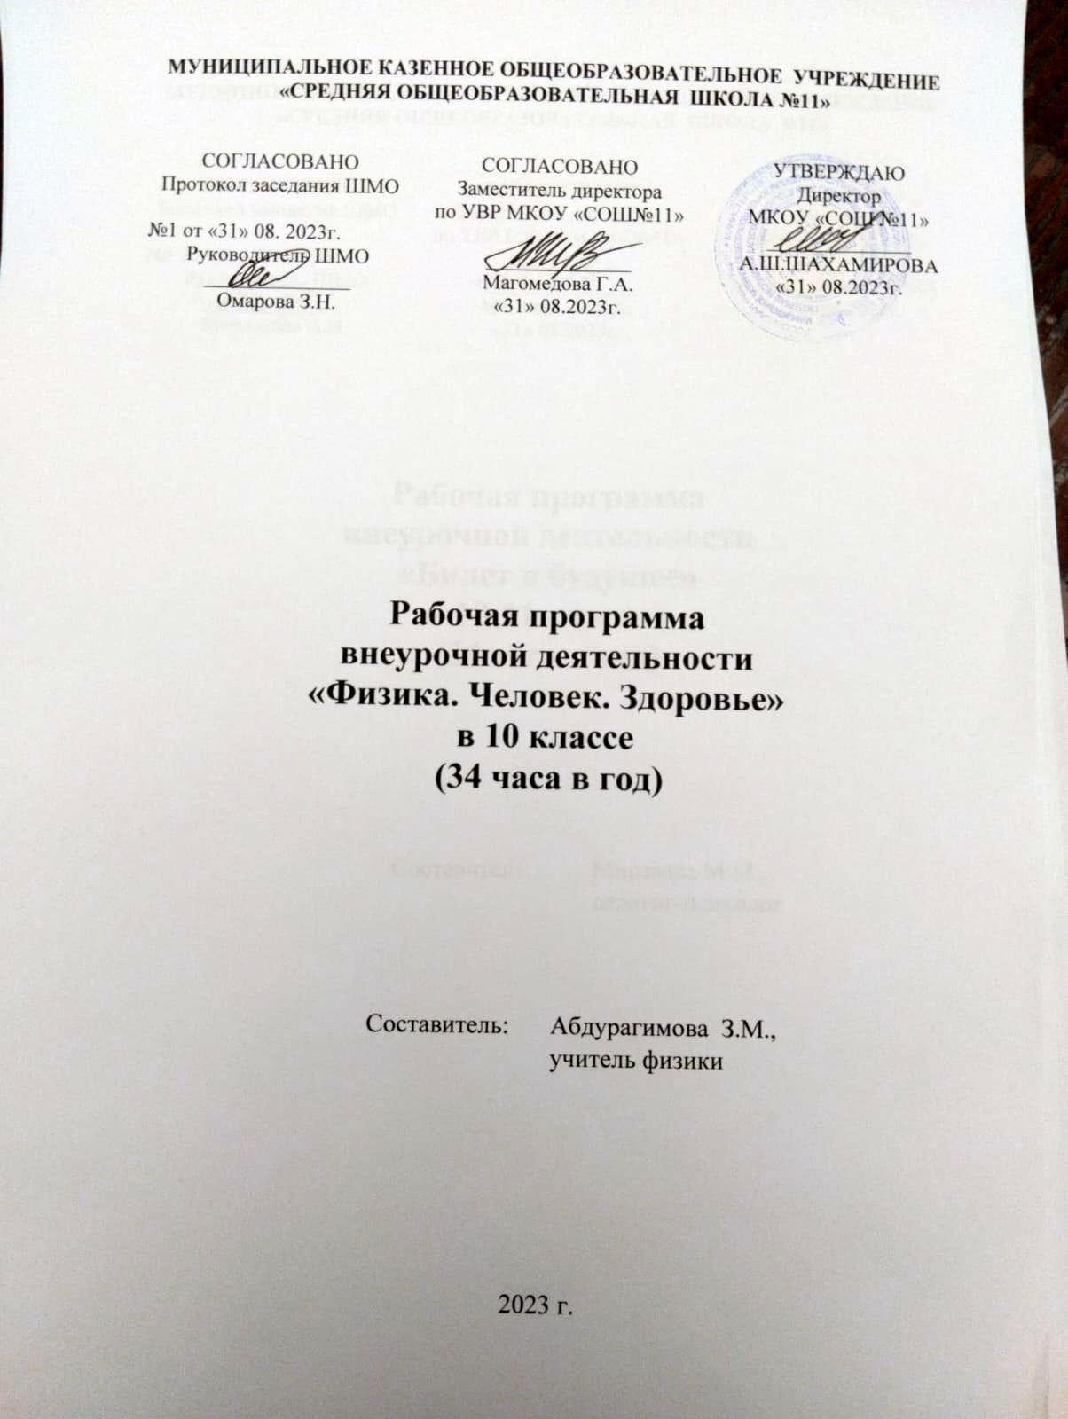**МУНИЦИПАЛЬНОЕ КАЗЕННОЕ ОБЩЕОБРАЗОВАТЕЛЬНОЕ УЧРЕЖДЕНИЕ**

**«СРЕДНЯЯ ОБЩЕОБРАЗОВАТЕЛЬНАЯ ШКОЛА №11»**

|  |  |  |
| --- | --- | --- |
| СОГЛАСОВАНО | СОГЛАСОВАНО | УТВЕРЖДАЮ |
| Протокол заседания ШМО | Заместитель директора  по УВР МКОУ «СОШ№11» | Директор  МКОУ «СОШ №11» |
| №1 от «31» 08. 2023г.  Руководитель ШМО ______________  Муталимова П.А. | ______________ Магомедова Г.А.  «31» 08.2023г. | ______________  А.Ш.ШАХАМИРОВА  «31» 08.2023г. |

**Рабочая программа**

**внеурочной деятельности**

**«Физика. Человек. Здоровье»**

**в 10 классе**

**(34 часа в год)**

|  |  |
| --- | --- |
| Составитель: | АбдурагимоваЗ.М., |
|  | учитель физики |

2023 г.

**ПОЯСНИТЕЛЬНАЯ ЗАПИСКА.**

Рабочая программа внеурочной деятельности «Физика. Человек. Здоровье» для 10 класса составлена на основе основной образовательной программы среднего общего образования, в соответствии с требованиями к результатам освоения ООП СОО, представленным в ФГОС СОО, а также Федеральной программы воспитания.

Курс внеурочной деятельности «Физика. Человек. Здоровье» является межпредметным курсом. Курс построен на принципах здоровьесберегающих образовательных технологий, формирует целостное видение общего объекта изучения наук естественного цикла «человек – природа», направлен на углубление знаний обучающихся по физике, биологии, физической культуре, развитие их разносторонних интересов и способностей, подготовку школьников к практической жизни.

Реализация курса внеурочной деятельности «Физика. Человек. Здоровье» основана на системно-деятельностном подходе к обучению, который обеспечивает активную учебно-познавательную позицию учащихся. У учащихся формируются не только базовые знания в научной сфере, но и различные навыки, компетенции, умения, личные характеристики и установки согласно ФГОС СОО.

**Цель курса:** изучение биофизических процессов в организме человека.

**Задачи:**

* дать представление о здоровом образе жизни и его составляющих на материалах физики и биологии, диагностических методах исследования организма человека;
* научить проводить простейшую самодиагностику состояния здоровья;
* овладеть некоторыми умениями проведения эксперимента, работы с различными информационными источниками (энциклопедиями по физике, медицине, биологии; данными медицинских исследований; интернет-сайтами).

Курс предусматривает проведение лекций, практических работ, выполнение физических упражнений, тестов, проведение экскурсий в медицинский кабинет школы.

Планом внеурочной деятельности на изучение курса внеурочной деятельности «Физика. Человек. Здоровье» на уровне среднего общего образования отводится 34 часа в классе в 10 классе: один час в неделю.

**СОДЕРЖАНИЕ КУРСА ВНЕУРОЧНОЙ ДЕЯТЕЛЬНОСТИ**

**Тема 1. Введение.**

Физические явления, связанные со здоровьем человека или функционированием организма человека: оптические, механические, тепловые, электрические, магнитные и другие явления.

**Тема 2. Механические параметры человека.**

Опорно-двигательная система, скелет человека. Виды деформации опорно-двигательной системы. Работоспособность человека при статической и динамической работе мышц. Механическое напряжение, предел прочности, запас прочности.

Основы биостатики.

Биомеханика движений человека. Кинематика, динамика и энергетика движения человека.

Польза активного отдыха и значение физических упражнений для правильного формирования скелета и мышц.Гиподинамия.

**Тема 3. Основы гидродинамики. Движение крови по сосудам.**

**С**истема органов кровообращения. Взаимосвязь движения крови и движение жидкости по сосудам. Закон Бернулли. Артериальное давление: норма и отклонения. Первая помощь при кровотечениях.

**Тема 4. Механизм вдоха и выдоха. Дыхание.**

Состав воздуха и роль его компонентов для организма. Механизм дыхания. Значение атмосферного давления и роль диффузии в жизни человека. Кислородное голодание. Кессонная болезнь.

**Тема 5. Физиология зрения и оптика.**

Строение глаза. Нарушения зрения и их причины.

**Тема 6. Орган слуха. Акустические явления.**

Работа слухового анализатора. Определение чувствительности слуха. Порог слышимости. Звук и его характеристики. Ультразвук и инфразвук, их применение.

**Тема 7. Теплорегуляция.**

Теплопередача и ее виды. Распределение температурных зон внутри и на поверхности тела. Влажность воздуха и ее значение для человека и других живых организмов. Оптимальный воздушно-тепловой режим для жизнедеятельности человеческого организма. Использование низкотемпературного метода (криогенная медицина) разрушения ткани при замораживании и размораживании.

**Тема 8. Человек и физические поля окружающего мира.**

Естественные источники электромагнитного излучения. Взаимодействие электромагнитных излучений с веществом. Действие излучений различной частоты на человека.

Виды и свойства радиоактивных излучений. Методы, использующие ионизирующее излучение радиоактивных изотопных материалов для биологического действия с лечебной целью (гамма-топограф).

Защита от ионизирующего излучения. Дозиметрические приборы. Ионизирующее действие космических лучей. Радиационные пояса Земли.

Использование электромагнитных и радиоактивных излучений в медицине (физические основы современных диагностик).

**Тема 9. Биополя и биоизлучение человека.**

Виды физических полей тела человека, источники и характеристики полей.

Низкочастотные электрические и магнитные поля. Инфракрасное излучение. Электромагнитные излучения СВЧ-диапазона. Акустические поля человека. Практическое использование теплового излучения. Магнитные и электрические поля вокруг живых организмов. Биоэлектрические потенциалы в клетках и тканях человека. Физические основы электрокардиографии. Методы исследования электрической активности мозга. Электростимуляторы. Достижения электробиологии.

**Практические работы**

1. Измерение фокусного расстояния собирающей линзы.

2. Измерение мышечных усилий человека с помощью силомера.

3. Изучение устройства, принципа действия и правил пользования медицинским тонометром по его инструкции, измерение артериального давления.

4. Определение пульса человека до физической нагрузки и после увеличения нагрузки при помощи фонендоскопа.

5. Приемы остановки кровотечения.

6. Определение жизненной емкости легких.

7. Измерение частоты дыхания

8. Исследование шумового загрязнение на перемене.

9. Определение параметров здорового человека (пульс, частота дыхания, давление, вес), оформление личного физического паспорта.

**ПЛАНИРУЕМЫЕ РЕЗУЛЬТАТЫ ОСВОЕНИЯ**

**КУРСА ВНЕУРОЧНОЙ ДЕЯТЕЛЬНОСТИ**

**ЛИЧНОСТНЫЕ РЕЗУЛЬТАТЫ**

Личностные результаты освоения обучающимися рабочей программы внеурочной деятельности «Физика. Человек. Здоровье» на уровне среднего общего образования отражают готовность и способность обучающихся руководствоваться сформированной внутренней позицией, системой ценностных ориентаций, позитивных убеждений, соответствующих традиционным ценностям российского общества; расширение жизненного опыта и опыта деятельности в процессе реализации основных направлений воспитательной деятельности, в том числе в части:

**гражданского воспитания:**

* сформированность гражданской позиции обучающегося как активного и ответственного члена российского общества;
* осознание своих конституционных прав и обязанностей, уважение закона и правопорядка;
* принятие традиционных национальных, общечеловеческих гуманистических и демократических ценностей;
* готовность противостоять идеологии экстремизма, национализма, ксенофобии, дискриминации по социальным, религиозным, расовым, национальным признакам;
* готовность вести совместную деятельность в интересах гражданского общества, участвовать в самоуправлении в школе;
* умение взаимодействовать с социальными институтами в соответствии с их функциями и назначением;
* готовность к гуманитарной и волонтёрской деятельности.

**патриотического воспитания:**

* сформированность российской гражданской идентичности, патриотизма, уважения к своему народу, чувства ответственности перед Родиной, гордости за свой край, свою Родину, свой язык и культуру, прошлое и настоящее многонационального народа России;
* ценностное отношение к государственным символам, историческому и природному наследию, памятникам, боевым подвигам и трудовым достижениям народа, традициям народов России; достижениям России в науке, искусстве, спорте, технологиях, труде;
* идейная убеждённость, готовность к служению Отечеству и его защите, ответственность за его судьбу.

**духовно-нравственного воспитания:**

* осознание духовных ценностей российского народа;
* сформированность нравственного сознания, норм этичного поведения;
* способность оценивать ситуацию и принимать осознанные решения, ориентируясь на морально-нравственные нормы и ценности;
* осознание личного вклада в построение устойчивого будущего;
* ответственное отношение к своим родителям, созданию семьи на основе осознанного принятия ценностей семейной жизни в соответствии с традициями народов России.

**эстетического воспитания:**

* эстетическое отношение к миру, включая эстетику быта, научного и технического творчества, спорта, труда, общественных отношений;
* готовность к самовыражению в разных видах искусства, стремление проявлять качества творческой личности.

**физического воспитания:**

* сформированность здорового и безопасного образа жизни, ответственного отношения к своему здоровью;
* потребность в физическом совершенствовании, занятиях спортивно-оздоровительной деятельностью;
* активное неприятие вредных привычек и иных форм причинения вреда физическому и психическому здоровью.

**трудового воспитания:**

* готовность к труду, осознание ценности мастерства, трудолюбие;
* готовность к активной деятельности технологической и социальной направленности, способность инициировать, планировать и самостоятельно осуществлять такую деятельность
* интерес к различным сферам профессиональной деятельности, в том числе к деятельности предпринимателя; умение совершать осознанный выбор будущей профессии и реализовывать собственные жизненные планы;
* готовность и способность к образованию и самообразованию на протяжении всей жизни.

**экологического воспитания:**

* сформированность экологической культуры, понимание влияния социально-экономических процессов на состояние природной и социальной среды, осознание глобального характера экологических проблем;
* планирование и осуществление действий в окружающей среде на основе знания целей устойчивого развития человечества;
* активное неприятие действий, приносящих вред окружающей среде; умение прогнозировать неблагоприятные экологические последствия предпринимаемых действий и предотвращать их;
* расширение опыта деятельности экологической направленности.

**ценности научного познания:**

* сформированность мировоззрения, соответствующего современному уровню развития науки и общественной практики, основанного на диалоге культур, способствующего осознанию своего места в поликультурном мире;
* совершенствование читательской культуры как средства взаимодействия между людьми и познания мира;
* осознание ценности научной деятельности, готовность осуществлять учебно-исследовательскую и проектную деятельность.

В процессе достижения личностных результатов освоения обучающимися рабочей программы по внеурочной деятельности «Физика. Человек. Здоровье» на уровне среднего общего образования у обучающихся совершенствуется эмоциональный интеллект, предполагающий сформированность:

* *самосознания*, включающего способность понимать своё эмоциональное состояние, использовать адекватные языковые средства для выражения своего состояния, видеть направление развития собственной эмоциональной сферы, быть уверенным в себе;
* *саморегулирования*, включающего самоконтроль, умение принимать ответственность за своё поведение, способность проявлять гибкость и адаптироваться к эмоциональным изменениям, быть открытым новому;
* *внутренней мотивации*, включающей стремление к достижению цели и успеху, оптимизм, инициативность, умение действовать, исходя из своих возможностей;
* *эмпатии*, включающей способность сочувствовать и сопереживать, понимать эмоциональное состояние других людей и учитывать его при осуществлении коммуникации;
* *социальных навыков*, включающих способность выстраивать отношения с другими людьми, заботиться о них, проявлять к ним интерес и разрешать конфликты с учётом собственного речевого и читательского опыта.

**МЕТАПРЕДМЕТНЫЕ РЕЗУЛЬТАТЫ**

Овладение универсальными **познавательными действиями**

**Базовые логические действия:**

* самостоятельно формулировать и актуализировать проблему, рассматривать её всесторонне;
* устанавливать существенный признак или основание для сравнения, классификации и обобщения обществоведческих единиц, явлений и процессов;
* определять цели деятельности, задавать параметры и критерии их достижения;
* выявлять закономерности и противоречия языковых явлений, данных в наблюдении;
* разрабатывать план решения проблемы с учётом анализа имеющихся материальных и нематериальных ресурсов;
* вносить коррективы в деятельность, оценивать риски и соответствие результатов целям;
* координировать и выполнять работу в условиях реального, виртуального и комбинированного взаимодействия, в том числе при выполнении проектов по курсу;
* развивать креативное мышление при решении жизненных проблем с учётом собственного речевого и читательского опыта.

**Базовые исследовательские действия:**

* владеть навыками учебно-исследовательской и проектной деятельности, способностью и готовностью к самостоятельному поиску методов решения практических задач, применению различных методов познания;
* владеть разными видами деятельности по получению нового знания; его интерпретации, преобразованию и применению в различных учебных ситуациях;
* формировать научный тип мышления, владеть научной, в том числе лингвистической, терминологией, общенаучными ключевыми понятиями и методами;
* ставить и формулировать собственные задачи в образовательной деятельности и разнообразных жизненных ситуациях;
* выявлять и актуализировать задачу, выдвигать гипотезу, задавать параметры и критерии её решения, находить аргументы для доказательства своих утверждений;
* анализировать полученные в ходе решения задачи результаты, критически оценивать их достоверность, прогнозировать изменение в новых условиях;
* давать оценку новым ситуациям, приобретённому опыту;
* уметь интегрировать знания из разных предметных областей;
* уметь переносить знания в практическую область жизнедеятельности, освоенные средства и способы действия — в профессиональную среду;
* выдвигать новые идеи, оригинальные подходы, предлагать альтернативные способы решения проблем.

**Работа с информацией:**

* владеть навыками получения информации, в том числе лингвистической, из источников разных типов, самостоятельно осуществлять поиск, анализ, систематизацию и интерпретацию информации различных видов и форм представления;
* создавать тексты в различных форматах с учётом назначения информации и её целевой аудитории, выбирая оптимальную форму представления и визуализации (презентация, таблица, схема и другие);
* оценивать достоверность, легитимность информации, её соответствие правовым и морально-этическим нормам;
* использовать средства информационных и коммуникационных технологий при решении когнитивных, коммуникативных и организационных задач с соблюдением требований эргономики, техники безопасности, гигиены, ресурсосбережения, правовых и этических норм, норм информационной безопасности;
* владеть навыками защиты личной информации, соблюдать требования информационной безопасности.

**Овладение универсальными коммуникативными действиями**

**Общение:**

* осуществлять коммуникацию во всех сферах жизни;
* пользоваться невербальными средствами общения, понимать значение социальных знаков, распознавать предпосылки конфликтных ситуаций и смягчать конфликты;
* владеть различными способами общения и взаимодействия; аргументированно вести диалог;
* развёрнуто, логично и корректно с точки зрения культуры речи излагать своё мнение, строить высказывание.

**Совместная деятельность:**

* понимать и использовать преимущества командной и индивидуальной работы;
* выбирать тематику и методы совместных действий с учётом общих интересов и возможностей каждого члена коллектива;
* принимать цели совместной деятельности, организовывать и координировать действия по их достижению: составлять план действий, распределять роли с учётом мнений участников, обсуждать результаты совместной работы;
* оценивать качество своего вклада и вклада каждого участника команды в общий результат по разработанным критериям;
* предлагать новые проекты, оценивать идеи с позиции новизны, оригинальности, практической значимости; проявлять творческие способности и воображение, быть инициативным.

**Овладение универсальными регулятивными действиями**

**Самоорганизация:**

* самостоятельно осуществлять познавательную деятельность, выявлять проблемы, ставить и формулировать собственные задачи в образовательной деятельности и жизненных ситуациях;
* самостоятельно составлять план решения проблемы с учётом имеющихся ресурсов, собственных возможностей и предпочтений;
* расширять рамки учебного предмета на основе личных предпочтений;
* делать осознанный выбор, уметь аргументировать его, брать ответственность за результаты выбора;
* оценивать приобретённый опыт;
* стремиться к формированию и проявлению широкой эрудиции в разных областях знания; постоянно повышать свой образовательный и культурный уровень.

**Самоконтроль:**

* давать оценку новым ситуациям, вносить коррективы в деятельность, оценивать соответствие результатов целям;
* владеть навыками познавательной рефлексии как осознания совершаемых действий и мыслительных процессов, их оснований и результатов; использовать приёмы рефлексии для оценки ситуации, выбора верного решения;
* уметь оценивать риски и своевременно принимать решение по их снижению.

**Принятие себя и других:**

* принимать себя, понимая свои недостатки и достоинства;
* принимать мотивы и аргументы других людей при анализе результатов деятельности;
* признавать своё право и право других на ошибку;
* развивать способность видеть мир с позиции другого человека.

**ПРЕДМЕТНЫЕ РЕЗУЛЬТАТЫ**

1) знание физических законов, которые можно использовать при объяснении процессов, происходящих внутри организма человека;

2) способность понимать особенности своего организма с точки зрения законов физики;

3) умение проводить простейшую самодиагностику состояния здоровья (частота пульса, артериальное давление);

4) умение сопоставлять полученные в результате данные и определять уровень своего здоровья;

5) знания о здоровом образе жизни, его связи с укреплением здоровья и профилактикой вредных привычек, о роли и месте ведения физически активного образа жизни в организации здорового образа жизни.

6) способность определять факторы, отрицательно влияющие на здоровье человека;

7) сформированность умения организовывать свою жизнь с учетом сложившихся объективных экологических условий, устранять нежелательные факторы или снижать их воздействие, сводить к минимуму их вредное влияние на человеческий организм;

**ФОРМЫ ПРОВЕДЕНИЯ ЗАНЯТИЙ:** лекции, практические работы, выполнение физических упражнений, тестов, проведение экскурсий в медицинский кабинет школы,

**ТЕМАТИЧЕСКОЕ ПЛАНИРОВАНИЕ**

|  |  |  |  |  |
| --- | --- | --- | --- | --- |
| **№**  **п/п** | **Тема, раздел курса** | **Кол-во часов** | **Основные виды деятельности обучающихся** | **Электронные образовательные ресурсы** |
| 1 | Введение | 1 | Слушают учителя, принимают участие в обсуждении роли физических явлений в функционировании организма. Заполняют таблицу в тетради. | <https://resh.edu.ru/subject/lesson/4817/start/104475/> |
| 2 | Механические параметры человека | 10 | Учатся решать задачи на расчет работы с помощью рычага (рука человека). Проводят эксперименты по выявлению причин утомляемости мышц.  Обсуждают различия в опорно –двигательной системе человека и животного.  Разрабатывают комплекс упражнений для различных групп мышц. | <https://resh.edu.ru/subject/lesson/4817/start/104475/> |
| 3 | Основы гидродинамики. Движение крови по сосудам. | 5 | Изучают правила измерения пульса и артериального давления, участвуют в практическом занятии по теме.  Изучают приемы оказания первой помощи при кровотечениях, участвуют в практическом занятии по теме. | <https://resh.edu.ru/subject/lesson/4817/start/104475/> |
| 4 | Механизм вдоха и выдоха. Дыхание | 5 | Объясняют механизм дыхания с физической точки зрения.  Объясняют значение атмосферного давления и роль диффузии в жизни человека. | <https://resh.edu.ru/subject/lesson/4817/start/104475/> |
| 5 | Физиология зрения и оптика. | 2 | Обсуждают сущность дефектов зрения и их причины.  Разрабатывают комплекс упражнений гимнастики для глаз. | <https://resh.edu.ru/subject/lesson/4817/start/104475/> |
| 6 | Орган слуха. Акустические явления | 2 | Определяют чувствительность слуха. Обсуждают негативные факторы, влияющие на остроту слуха.  Обсуждают пути минимизации вредного воздействия шума.  Участвуют в практическом занятии по замеру уровня шума. | <https://resh.edu.ru/subject/lesson/4817/start/104475/> |
| 7 | Теплорегуляция | 4 | Объясняют значение влажности воздуха для самочувствия человека.  Объясняют влияние температур на работоспособность и самочувствие человека.  Объясняют значение влажности воздуха для дыхания человека. | <https://resh.edu.ru/subject/lesson/4817/start/104475/> |
| 8 | Человек и физические поля окружающего мира | 3 | Обсуждают действие излучений различной частоты на человека.  Объясняют применение электромагнитных и радиоактивных излучений в медицине. | <https://resh.edu.ru/subject/lesson/4817/start/104475/> |
| 9 | Биополя и биоизлучение человека | 2 | Рассматривают виды физических полей тела человека.  Объясняют применение электромагнитных и радиоактивных излучений в медицине. | <https://resh.edu.ru/subject/lesson/4817/start/104475/> |